Afbeelding met kleding, schoeisel, person, persoon

Door AI gegenereerde inhoud is mogelijk onjuist.Afbeelding met kleding, persoon, muur, overdekt

Door AI gegenereerde inhoud is mogelijk onjuist.Afbeelding met schoeisel, verven, kleding, huis

Door AI gegenereerde inhoud is mogelijk onjuist.Afbeelding met buitenshuis, zoogdier, boom, grond

Door AI gegenereerde inhoud is mogelijk onjuist.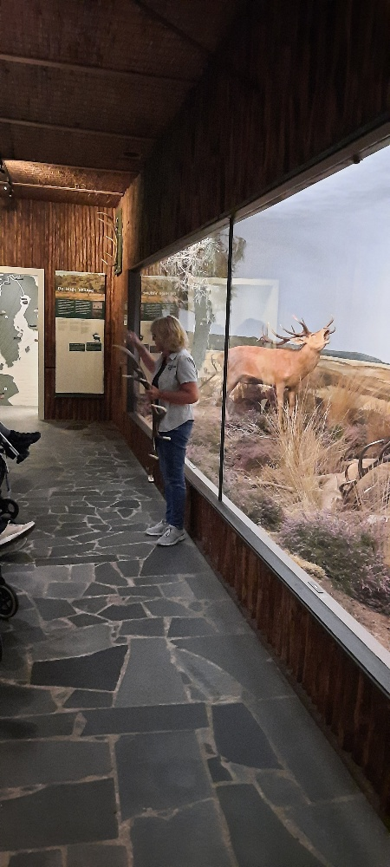Afbeelding met person, kleding, tekst, overdekt

Door AI gegenereerde inhoud is mogelijk onjuist.Afbeelding met persoon, buitenshuis, kleding, grond

Door AI gegenereerde inhoud is mogelijk onjuist.Afbeelding met tekst, verven, kunst, museum

Door AI gegenereerde inhoud is mogelijk onjuist.Afbeelding met kleding, schoeisel, persoon, overdekt

Door AI gegenereerde inhoud is mogelijk onjuist.Afbeelding met kleding, persoon, person, overdekt

Door AI gegenereerde inhoud is mogelijk onjuist.Afbeelding met kunst

Door AI gegenereerde inhoud is mogelijk onjuist.Afbeelding met gewei, rendier, overdekt, kunst

Door AI gegenereerde inhoud is mogelijk onjuist.Afbeelding met buitenshuis, zoogdier, hond, wolf

Door AI gegenereerde inhoud is mogelijk onjuist.Afbeelding met wolk, hemel, buitenshuis, grond

Door AI gegenereerde inhoud is mogelijk onjuist.Afbeelding met gras, verven, wolk, hemel

Door AI gegenereerde inhoud is mogelijk onjuist.Afbeelding met buitenshuis, wolk, landschap, gras

Door AI gegenereerde inhoud is mogelijk onjuist.Afbeelding met water, aquarium, wolk, raam

Door AI gegenereerde inhoud is mogelijk onjuist.Afbeelding met raam, Vitrine, overdekt, huis

Door AI gegenereerde inhoud is mogelijk onjuist.Afbeelding met kleding, person, persoon, schoeisel

Door AI gegenereerde inhoud is mogelijk onjuist.Afbeelding met hond, grond, overdekt, wilde hond

Door AI gegenereerde inhoud is mogelijk onjuist.Afbeelding met buitenshuis, wolk, hemel, vogel

Door AI gegenereerde inhoud is mogelijk onjuist.Afbeelding met buitenshuis, vogel, grond, gras

Door AI gegenereerde inhoud is mogelijk onjuist.Afbeelding met rendier, persoon, buitenshuis, kleding

Door AI gegenereerde inhoud is mogelijk onjuist.Afbeelding met buitenshuis, stinkdier, zoogdier, grond

Door AI gegenereerde inhoud is mogelijk onjuist.Afbeelding met Vitrine, raam, overdekt, scherm

Door AI gegenereerde inhoud is mogelijk onjuist.Afbeelding met overdekt, kat, scherm, zoogdier

Door AI gegenereerde inhoud is mogelijk onjuist.Afbeelding met overdekt, museum, scherm, kunst

Door AI gegenereerde inhoud is mogelijk onjuist.Afbeelding met aquarium, rots, overdekt, zoogdier

Door AI gegenereerde inhoud is mogelijk onjuist.Afbeelding met zoogdier, rendier, gewei, hoorn

Door AI gegenereerde inhoud is mogelijk onjuist.Afbeelding met zoogdier, buitenshuis, sneeuw, berg

Door AI gegenereerde inhoud is mogelijk onjuist.Afbeelding met persoon, kleding, person, overdekt

Door AI gegenereerde inhoud is mogelijk onjuist.Afbeelding met persoon, kleding, person, overdekt

Door AI gegenereerde inhoud is mogelijk onjuist.Afbeelding met overdekt, museum, muur, Vitrine

Door AI gegenereerde inhoud is mogelijk onjuist.Afbeelding met Vitrine, scherm, standbeeld, museum

Door AI gegenereerde inhoud is mogelijk onjuist.Afbeelding met huis, kaart, Luchtfotografie, Vogelperspectief

Door AI gegenereerde inhoud is mogelijk onjuist.Afbeelding met grond, zwijn, varken, Suidae

Door AI gegenereerde inhoud is mogelijk onjuist.